Oberarzt und Assistenzarzt (w/m/d) Gastroenterologie
-Innere Medizin-
- 46397 Bocholt
- Vollzeit
- zum nächstmöglichen Termin



Die Klinikum Westmünsterland GmbH und ihre Tochtergesellschaften betreiben Krankenhäuser an sechs Standorten mit 1.858 Planbetten, Seniorenzentren sowie ambulante Versorgungsnetzwerke rund um Gesundheit und Pflege im Kreis Borken.
Nahezu jede Leistung wird angeboten - soweit erforderlich an einem Standort konzentriert - soweit wie möglich flächendeckend. Die Patienten und Bewohner profitieren dabei an allen Standorten von der gesamten medizinischen Kompetenz des Klinikums Westmünsterland.
Mit mehr als 5.800 Mitarbeitern gehören wir damit zu den größten Arbeitgebern der Region.
Zum St. Agnes-Hospital Bocholt-Rhede gehören das St. Agnes-Hospital in Bocholt und das St. Vinzenz-Hospital in Rhede mit 595 Planbetten. Damit handelt es sich um das größte Krankenhaus im Kreis Borken. In insgesamt 12 Fachabteilungen und zwei Belegabteilungen werden jährlich über 21.000 Patienten stationär behandelt. Mehr als 3.000 Patienten werden ambulant operiert und über 40.000 Patienten ambulant versorgt. Mit seinem breiten medizinischen Leistungsangebot und mehreren medizinischen Zentren hat sich das Krankenhaus heute zu einem über die Region hinaus bedeutenden modernen und patientenorientierten medizinschen Versorgungszentrum entwickelt.
Die II. Med. Klinik - Gastroenterologie ist unter Herrn Dr. Wiemer Bestandteil des Darm- und Pankreaszentrums sowie des onkologischen Zentrums Westmünsterland (DKG zertifiziert) im St. Agnes-Hospital. Das Haus verfügt über alle nötigen und modernen Diagnose- und Therapieverfahren. Es besteht eine enge Kooperation mit der Klinik für Allgemein-, Viszeralchirurgie und Onkologie.

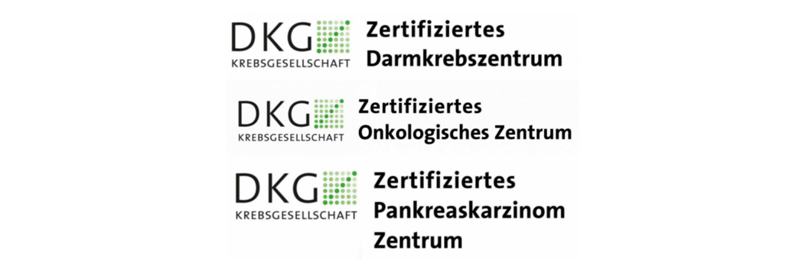

Unser Leistungsspektrum
- Nahezu das gesamte Spektrum der interventionellen Endskopie, inklusive lumen apposing metal stents in biliärer und pancreatischer Anwendung
- Nekrosektomien
- PTCD
- Vollwandresektionen (FTRD)
- Cholangioskopie
- EHL cholangioskopisch gesteuert
- EBUS und 7/24 Endsokopiebereitschaft
- modernste Videoendoskopien und Ultraschallgeräte
- Hepatologie
- chronisch-entzündliche Darmerkrankungen
- Onkologische Station, DKG zertifiziertes Onkologisches Zentrum
- Palliativstation
- Diabetologie, Pneumologie, Intensivmedizin
- alle allgemein internistischen Krankheitsbilder, einschließlich Stoffwechselerkrankungen, Infektionen, internistische Intensivmedizin, rheumatische Erkrankungen und Vergiftungen

Ihr Profil
- Sie sind Facharzt für Innere Medizin und für Gastroenterologie.
- Sie beherrschen die diagnostische Endoskopie und streben mehr interventionelle Kenntnisse an.
- Sie bringen bestenfalls eine weitere Zusatzqualifikation mit.
- Sie besitzen Kenntnisse in internistischer Intensivmedizin.
- Sie sind an einer dauerhaften Anstellung interessiert und freuen sich darauf, im Team die fachliche Weiterentwicklung der Klinik voranzubringen!

Was wir Ihnen anbieten
- ein fachlich breit aufgestelltes und multiprofessionelles Team in engagierter wertschätzender Arbeitsatmosphäre
- großzügige finanzielle Unterstützung bei in- und externen Fort- und Weiterbildungskosten
- kostenfreies Wohnen für die ersten 6 Monate bzw. ein Wohngeldzuschuss
- Wohnen in unseren modernen Appartements sowie Hilfe bei der eigenen Wohnraumbeschaffung
- ein sehr familienfreundliches Arbeitsumfeld mit Kindertagesstätten, Grund- und weiterführenden Schulen, Vereins- und Sportstätten vor Ort
- gefördertes betriebliches Gesundheitsmanagement, Gesundheitsfürsorge/-prävention und Vergünstigungen bei Campuspartnern
- günstige Vorteile und Angebote durch Corporate Benefits
- exklusive Rabatte, Angebote und Vorteile lokaler Händler- und Dienstleister durch Lokalerie
- die klinikumseigene KLUB-App
- die Option des Bike-Leasings
- einen automatisierten Bekleidungs- und Wäscheautomaten
- eine Vergütung nach AVR-Caritas mit zusätzlichen Optionen
- eine mit über 5% geförderte Altersversorgung

Weiterbildungsbefugnisse
- Basisweiterbildung Innere Medizin (Ermächtigung: 36 Monate / Volle Weiterbildungsbefugnis: 36 Monate)
- Innere Medizin - Hämatologie u. Onkologie (Ermächtigung: 18 Monate / Volle Weiterbildungsbefugnis: 36 Monate)
- Internistische Intensivmedizin (Ermächtigung: 24 Monate / Volle Weiterbildungsbefugnis: 24 Monate)
- Innere Medizin und Gastroenterologie (Ermächtigung: 36 Monate / Volle Weiterbildungsbefugnis: 36 Monate
- Der Chefarzt Dr. Ludger Wiemer besitzt die volle Weiterbildungsermächtigung Innere Medizin und Kardiologie (Ermächtigung: 36 Monate / Volle Weiterbildungsbefugnis: 36 Monate)

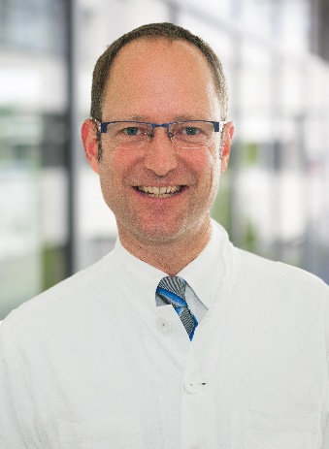
Ansprechpartner
Dr. Ludger Wiemer
Chefarzt
02871 20-2951
Klinikum Westmünsterland GmbH
Akademisches Lehrkrankenhaus
Zentrale Personalgewinnung
Wüllener Straße 99a, 48683 Ahaus
E-Mail: bewerbung@kwml.de

